Перечень индивидуальных образовательных достижений
Лемента Александра Александровича

№ п/п | Вид образовательных достижений |  | Описание индивидуальных образовательных достижений | Подтверждение уровня (факта) индивидуальных образовательных достижений |  | Самооценка образовательных достижений (индекс ИОД) | Примечания
1 | 2 |  | 3 | 4 |  | 5 | 6
Достижения в освоении основной образовательной программы
(образовательная активность)
1 | Уровень успеваемости за весь период обучения |  |  | Ведомость промежуточной аттестации ПА-1 |  | СБу = 4,25 | СБу = 187/44 =4,25 балла, где  187 – сумма оценок за экзамены.  44- количество оценок за экзамены
 | Индекс ИОД по освоению основной образовательной программы |  |  |  |  | 4,25
Достижения в системе дополнительного образования
(образовательная активность)
 | Индекс ИОД в системе дополнительного образования |  |  |  |  | 0
Достижения в исследовательской и творческой деятельности
(творческая активность)
 | Индекс ИОД в исследовательской работе |  |  |  |  | 0
Достижения в общественной жизни
(социальная активность)
1 | Принимал участие в лыжных гонках между курсами |  |  |  |  | 2 балла | Приложение № 1
2 | Курсовая за 1 курс по дисциплине «Теория государства и права»
3 | Курсовая за 2 курс по дисциплине «Конституционное право России»
4 | Курсовая за 2 курс по дисциплине «Уголовное право»
5 | Курсовая за 3 курс по дисциплине «Гражданское право»
6 | Курсовая за 3 курс по дисциплине «Уголовно-исполнительное право» |  |  |  |  |  | Приложение № 2
7 | Курсовая за 4 курс по дисциплине «Уголовно-процессуальное право» |  |  |  |  |  | Приложение №3
8 | Курсовая за 4 курс по дисциплине «Обеспечение безопасности» |  |  |  |  |  | Приложение №4
9 | Курсовая за 4 курс по дисциплине «Криминалистика» |  |  |  |  |  | Приложение №5
 | Индекс ИОД в общественной жизни |  |  |  |  | 2
 | Итого суммарный индекс ИОД за весь период обучения |  |  |  |  | 6,3

Приложение № 1

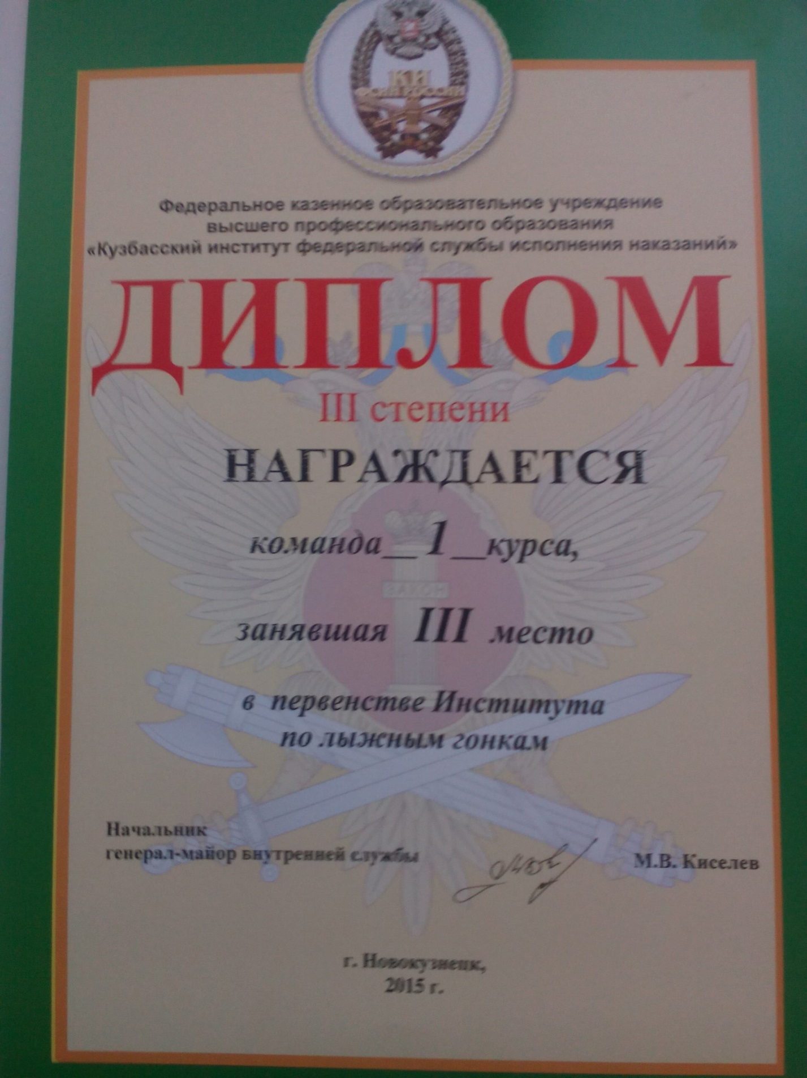

Приложение №2
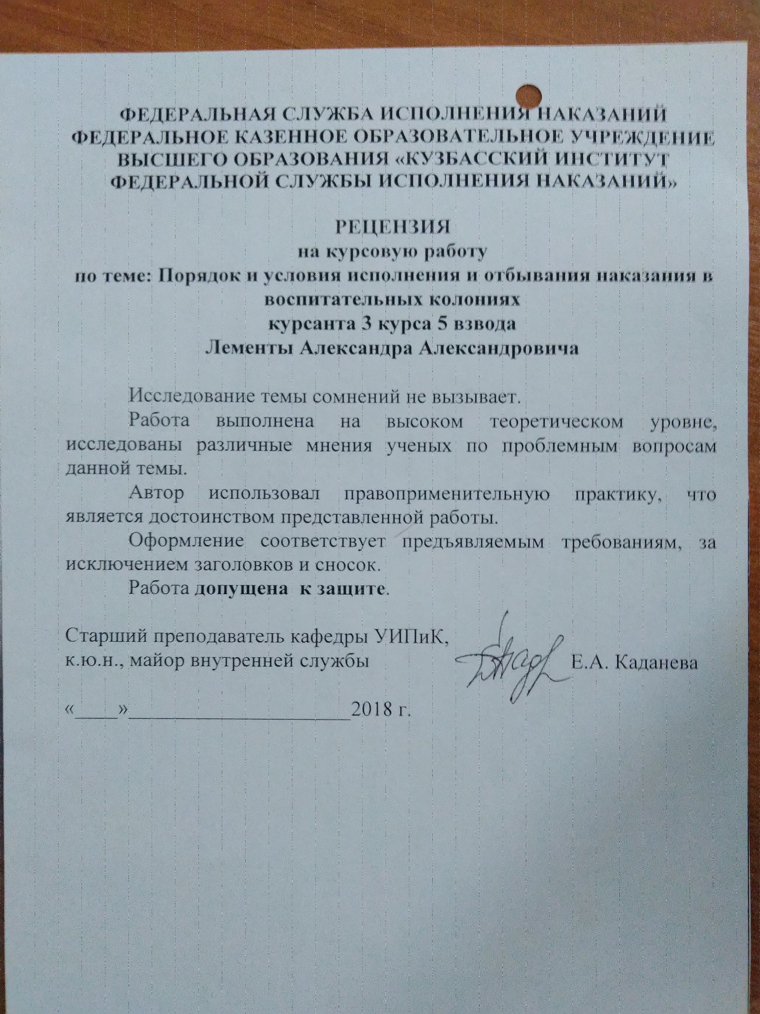

Приложение №3
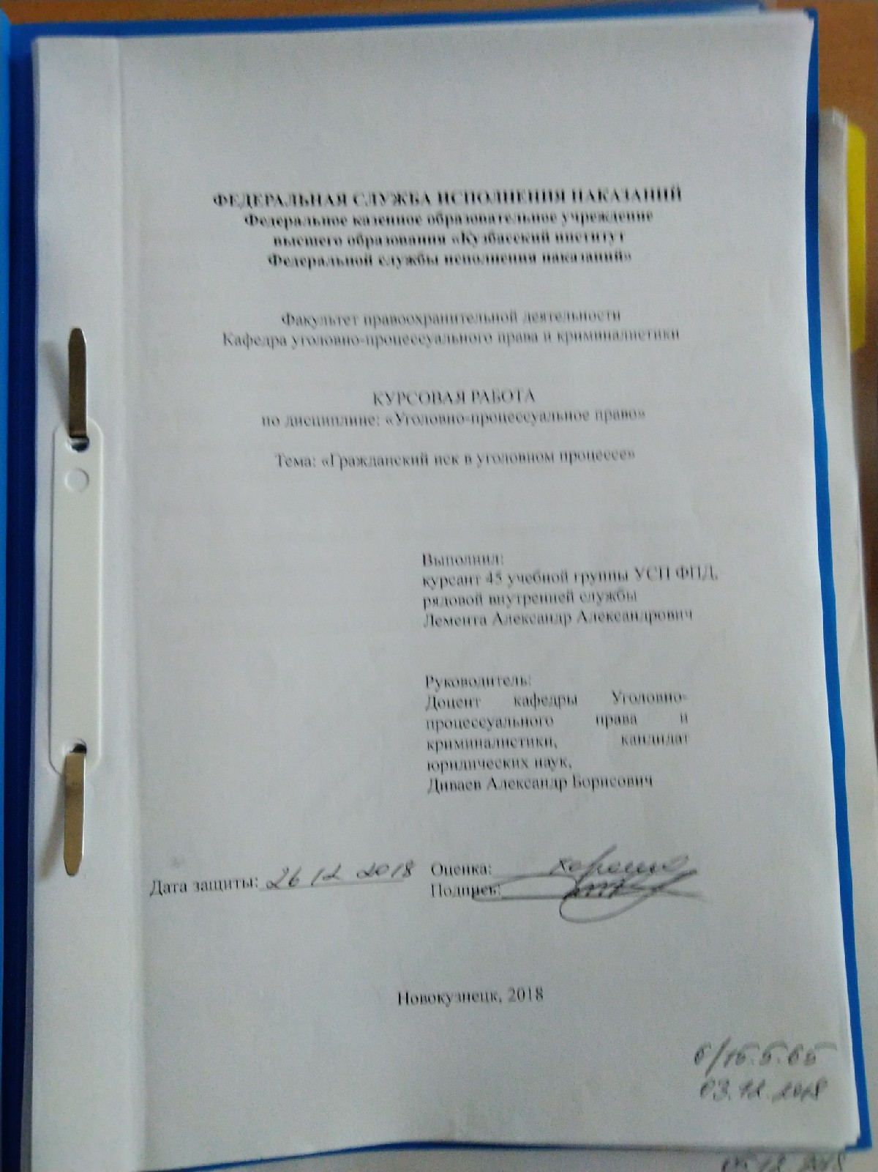

Приложение №4
